ДУМА
Новоуральского городского округа
Р Е Ш Е Н И Е
30.06.2010 № 88
Об утверждении официальных символов
(герба и флага) Новоуральского городского
округа
Рассмотрев представленные временной комиссией по разработке официальных символов Новоуральского городского округа эскизы, описания герба и флага Новоуральского городского округа, руководствуясь статьей 9 Федерального закона от 06 октября 2003 года №131-ФЗ «Об общих принципах организации местного самоуправления в Российской Федерации», статьей 3 Устава Новоуральского городского округа, Дума Новоуральского городского округа
РЕШИЛА:
1. Утвердить герб Новоуральского городского округа и его описание (приложение №1).
2. Утвердить флаг Новоуральского городского округа и его описание (приложение №2).
3. Утвердить обоснование символики Новоуральского городского округа (приложение №3).
4. Направить в комиссию по символам Свердловской области необходимый перечень документов по гербу и флагу муниципального образования для проведения экспертизы и регистрации в Государственном геральдическом регистре Российской Федерации.
5. Опубликовать данное решение с приложениями в газете «Нейва» после регистрации в Государственном геральдическом регистре.
6. Контроль исполнения данного решения возложить на постоянную комиссию Думы Новоуральского городского округа по местному самоуправлению (Кулешова Т.Б.).
Глава городского округа А.И.Зайцев
Приложение №1
к решению Думы Новоуральского
городского округа
от 30.06.2010 года № 88

ГЕРБ
Новоуральского городского округа

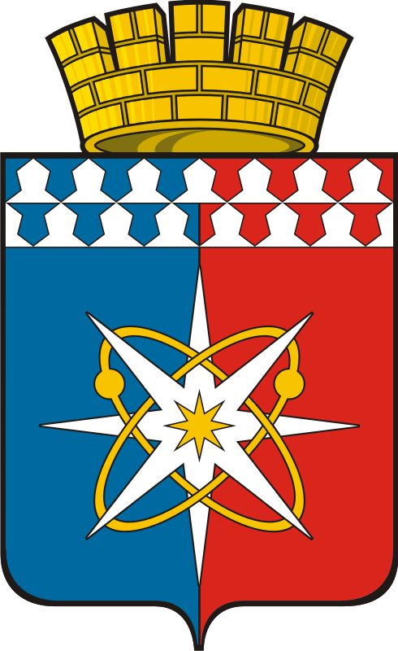

Описание Герба Новоуральского городского округа:

«В рассеченном лазурью и червленью поле, под узкой главой, образованной двумя рядами серебряных опрокинутых беличьих шкур с просветами между ними – серебряная сквозная восьмилучевая звезда, заполненная золотом и переплетенная с двумя положенными накрест того же металла орбитами из знака атома – вытянутыми кольцами, с каждым из которых соединен золотой же безант, положенный между боковым и верхним косвенным лучами звезды.
Щит увенчан золотой муниципальной короной установленного образца.».

Приложение №2
к решению Думы Новоуральского
городского округа
от 30.06.2010 года № 88

ФЛАГ
Новоуральского городского округа

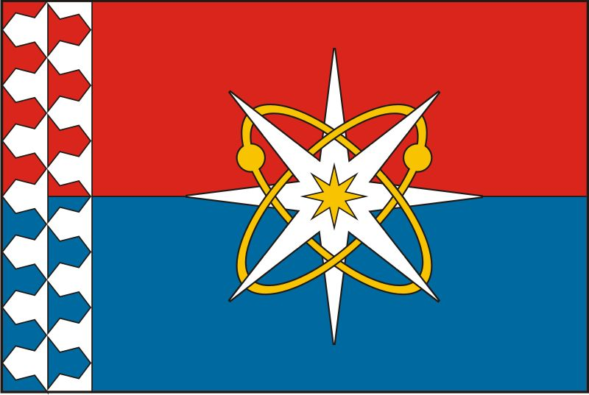

Описание Флага Новоуральского городского округа:

«Полотнище с отношением ширины к длине 2:3, составленное из равных горизонтальных полос красного и синего цветов и несущее вдоль древка полосу белого орнамента в виде двух рядов геральдических «беличьих шкурок»; ширина этой полосы – 1/6 от длины полотнища. Посередине оставшейся части полотнища помещено изображение бело-желтой звезды, лучи которой переплетены с желтыми атомными орбитами.
Обратная сторона зеркально воспроизводит лицевую.»

Приложение №3
к решению Думы Новоуральского
городского округа
от 30.06.2010 года № 88

Обоснование
символики Новоуральского городского округа

На стыке Европы и Азии, который символизирует рассечение поля на два цвета, возник город. Орбиты с электронами указывают на особенности атомных технологий, используемых на градообразующем предприятии.
Два ряда шлемиков (беличий мех) в верхней части герба указывают на принадлежность к Свердловской области, подземные богатства и мастеровитость жителей.
Восьмиконечная звезда символизирует благополучие, достаток и стремление к достижению поставленной цели.
Корона указывает на вид муниципального образования – городской округ.

